Отчёт по лабораторной работе №7. Эффективность рекламы.

Предмет: математическое моделирование

Александр Сергеевич Баклашов

Содержание

# 1 Цель работы

Рассмотреть математическую модель распространения рекламы. С помощью рассмотренной модели и теоретических данных научиться строить модели такого типа.

# 2 Задание

В городе открылся новый салон красоты. Полагаем, что на момент открытия о салоне знали $N_{0}$ потенциальных клиентов. По маркетинговым исследованиям известно, что в районе проживают $N$ потенциальных клиентов салона. Поэтому после открытия салона руководитель запускает активную рекламную кампанию. После этого скорость изменения числа знающих о салоне пропорциональна как числу знающих о нем, так и числу не знающих о нем.

Построить график распространения рекламы, математическая модель которой описывается данным уравнением (3 случая). [3]

# 3 Теоретическое введение

Организуется рекламная кампания нового товара или услуги. Необходимо, чтобы прибыль будущих продаж с избытком покрывала издержки на рекламу. Вначале расходы могут превышать прибыль, поскольку лишь малая часть потенциальных покупателей будет информирована о новинке. Затем, при увеличении числа продаж, возрастает и прибыль, и, наконец, наступит момент, когда рынок насытиться, и рекламировать товар станет бесполезным.

Предположим, что торговыми учреждениями реализуется некоторая продукция, о которой в момент времени $t$ из числа потенциальных покупателей $N$ знает лишь $n$ покупателей. Для ускорения сбыта продукции запускается реклама по радио, телевидению и других средств массовой информации. После запуска рекламной кампании информация о продукции начнет распространяться среди потенциальных покупателей путем общения друг с другом. Таким образом, после запуска рекламных объявлений скорость изменения числа знающих о продукции людей пропорциональна как числу знающих о товаре покупателей, так и числу покупателей о нем не знающих.

Модель рекламной кампании описывается следующими величинами. Считаем, что $\frac{dn}{dt}$- скорость изменения со временем числа потребителей, узнавших о товаре и готовых его купить, $t$- время, прошедшее с начала рекламной кампании, $n\left(t\right)$- число уже информированных клиентов. Эта величина пропорциональна числу покупателей, еще не знающих о нем, это описывается следующим образом: $α_{1}\left(t\right)\left(N−n\left(t\right)\right)$, где $N$- общее число потенциальных платежеспособных покупателей, $α_{1}\left(t\right)>0$- характеризует интенсивность рекламной кампании (зависит от затрат на рекламу в данный момент времени). Помимо этого, узнавшие о товаре потребители также распространяют полученную информацию среди потенциальных покупателей, не знающих о нем (в этом случае работает т.н. сарафанное радио). Этот вклад в рекламу описывается величиной $α_{2}\left(t\right)\left(N−n\left(t\right)\right)$, эта величина увеличивается с увеличением потребителей узнавших о товаре. Математическая модель распространения рекламы описывается уравнением:

$\frac{dn}{dt}$ = $\left(α_{1}\left(t\right)+α_{2}\left(t\right)n\left(t\right)\right)\left(N−n\left(t\right)\right)$.

При $α_{1}\left(t\right)≫α_{2}\left(t\right)$ получается модель типа модели Мальтуса.

В обратном случае, при $α_{1}\left(t\right)≪α_{2}\left(t\right)$ получаем уравнение логистической кривой. [2]

# 4 Выполнение лабораторной работы

## 4.1 Задача (Вариант 38)

Постройте график распространения рекламы, математическая модель которой описывается следующим уравнением: 1. $\frac{dn}{dt}$ = $\left(0.25+0.000075n\left(t\right)\right)\left(N−n\left(t\right)\right)$

1. $\frac{dn}{dt}$ = $\left(0.000075+0.25n\left(t\right)\right)\left(N−n\left(t\right)\right)$
2. $\frac{dn}{dt}$ = $\left(0.25sin\left(t\right)+0.75*t*n\left(t\right)\right)\left(N−n\left(t\right)\right)$

При этом объем аудитории $N=1130$, в начальный момент о товаре знает $11$ человек. Для случая $2$ определите в какой момент времени скорость распространения рекламы будет иметь максимальное значение. [3]

## 4.2 Решение

### 4.2.1 Код

Напишем код в OpenModelica [1] (рис. 1)

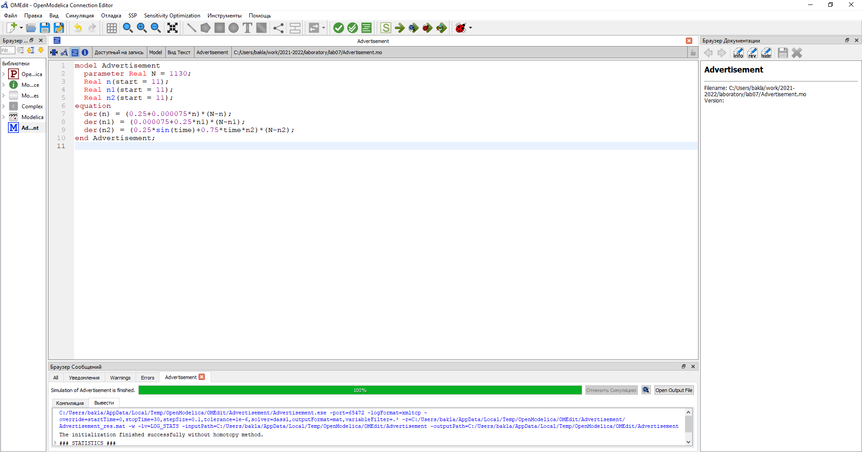

Figure 1: Код

### 4.2.2 Параметры симуляции для 1 случая

Зададим параметры симуляции для 1 случая (рис. 2)

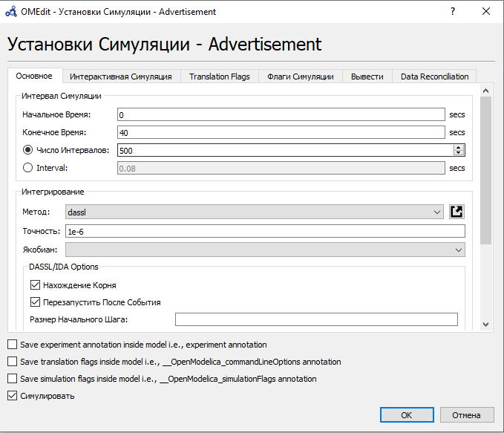

Figure 2: Параметры симуляции для 1 случая

### 4.2.3 График для 1 случая

Построим график распространения рекламы для 1 случая. (рис. 3)

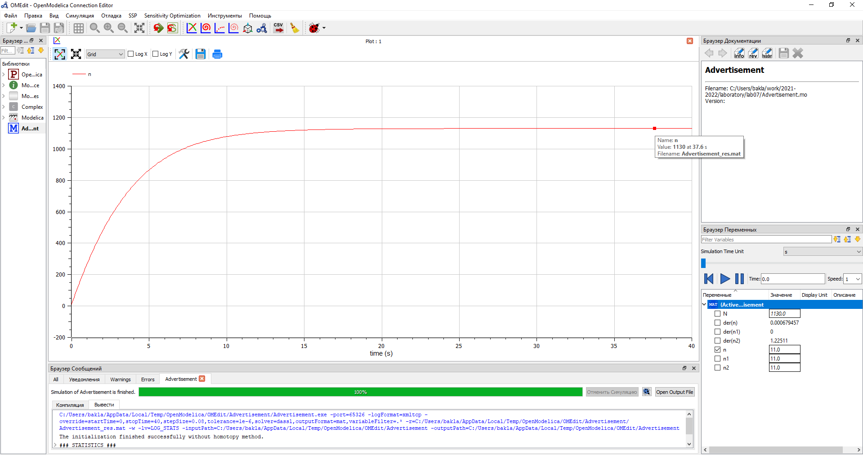

Figure 3: График распространения рекламы для 1 случая

В данном случае $α_{1}\left(t\right)≫α_{2}\left(t\right)$, следовательно, получаем модель типа модели Мальтуса.

### 4.2.4 Параметры симуляции для 2 случая

Зададим параметры симуляции для 2 случая (рис. 4)

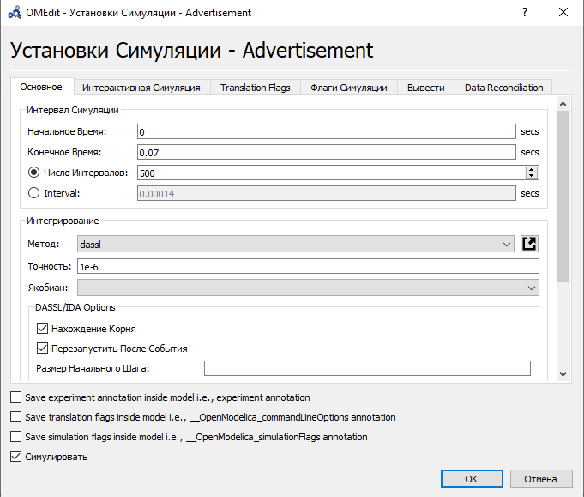

Figure 4: Параметры симуляции для 2 случая

### 4.2.5 График для 2 случая

Построим график распространения рекламы для 2 случая. (рис. 5)

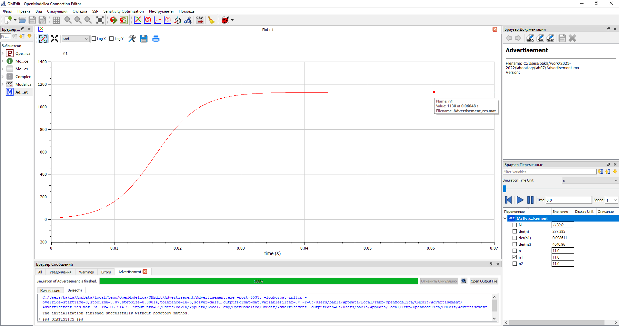

Figure 5: График распространения рекламы для 2 случая

В данном случае $α_{1}\left(t\right)≪α_{2}\left(t\right)$, следовательно, получаем уравнение логистической кривой.

Определим в какой момент времени скорость распространения рекламы будет иметь максимальное значение. (рис. 6)

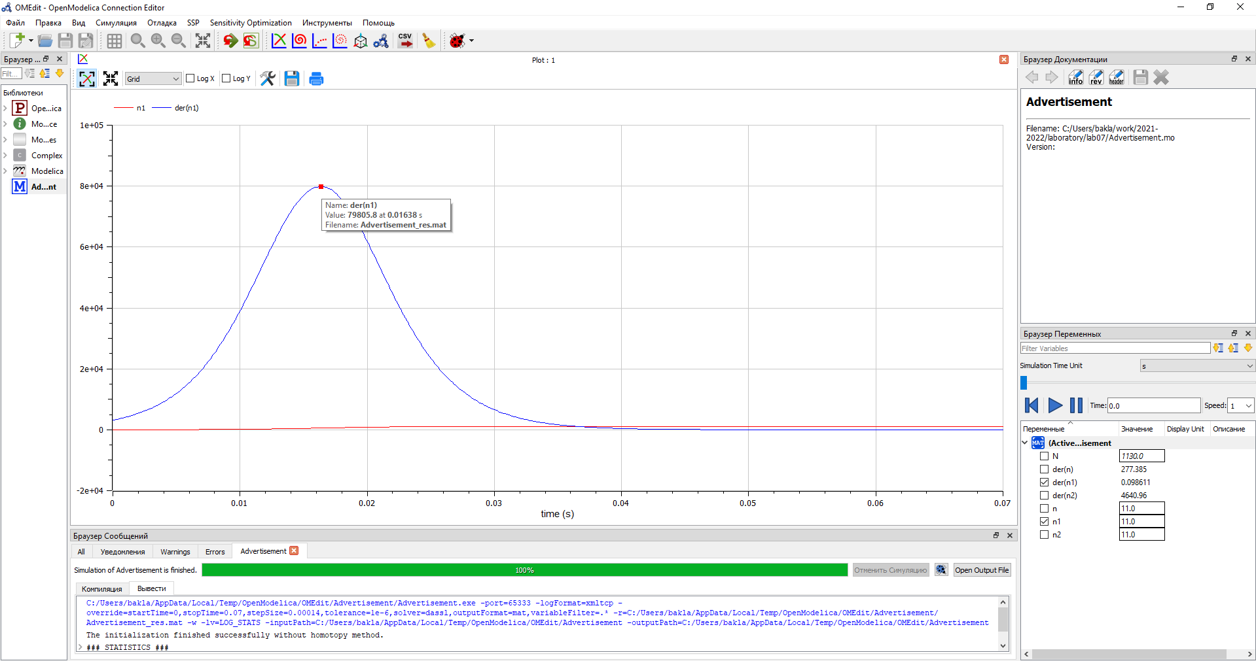

Figure 6: Максимальное значение

### 4.2.6 Параметры симуляции для 3 случая

Зададим параметры симуляции для 3 случая (рис. 7)

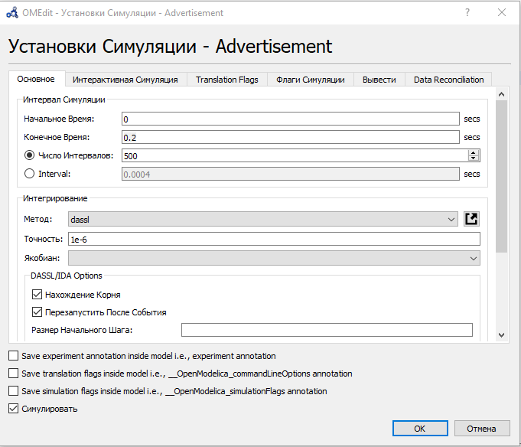

Figure 7: Параметры симуляции для 3 случая

### 4.2.7 График для 3 случая

Построим график распространения рекламы для 3 случая. (рис. 8)

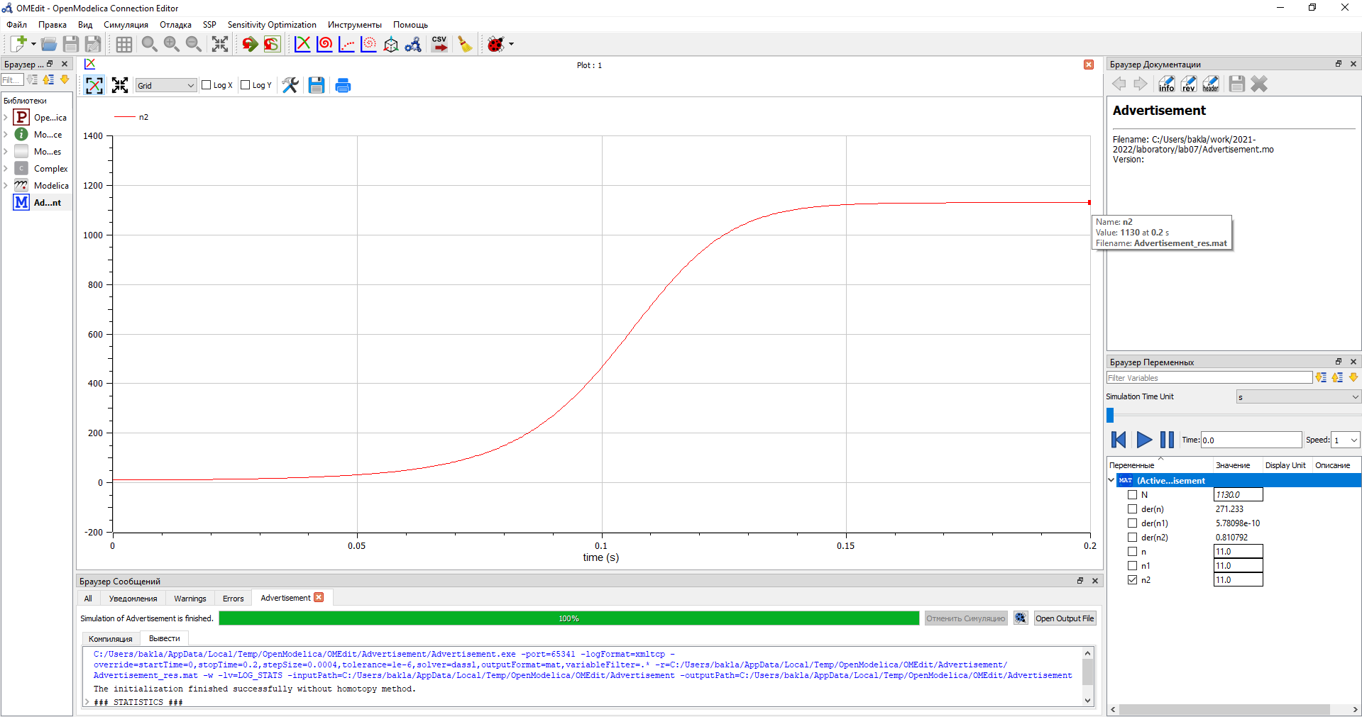

Figure 8: График распространения рекламы для 3 случая

# 5 Выводы

В ходе данной лабораторной работы я рассмотрел математическую модель распространения рекламы. С помощью рассмотренной модели и теоретических данных научился строить модели такого типа.

# 6 Библиография

1. Modelica: Language Specification. - 308 с. [Электронный ресурс]. М. URL: [Language Specification](https://modelica.org/documents/ModelicaSpec34.pdf) (Дата обращения: 25.03.2021).
2. Лабораторная работа №7. Эффективность рекламы. - 5 с. [Электронный ресурс]. М. URL: [Лабораторная работа №7. Эффективность рекламы.](https://esystem.rudn.ru/pluginfile.php/1343901/mod_resource/content/2/Лабораторная%20работа%20№%206.pdf) (Дата обращения: 25.03.2021).
3. Лабораторная работа №7. Варианты. [Электронный ресурс]. М. URL: [Варианты](https://esystem.rudn.ru/pluginfile.php/1343902/mod_resource/content/2/Задание%20к%20лабораторной%20работе%20№%202%20%20%281%29.pdf) (Дата обращения: 25.03.2021).